МИНОБРНАУКИ РОССИИ

Федеральное государственное бюджетное образовательное учреждение

высшего образования

**«Гжельский государственный университет»** (ГГУ)

Колледж ГГУ

Специальность 09.02.07 Информационные системы и программирование

**Лабораторная работа №4  
   
По дисциплине «Моделирование и Анализ программного обеспечения»**

**На тему «Сравнительный анализ браузеров»**

ВЫПОЛНИЛ:

Студент группы ИСП-О-17

Попов Тарас Алексеевич

ПРОВЕРИЛА:

Прокуронова А.Ю.

Оценка ___________________

пос. Электроизолятор,

2019 год

**Цель работы:**Получение практических навыков анализа возможностей программных систем на примере трех известных браузеров Google Chrome,Opera,Яндекс Браузер,Mozilla Firefox.  
   
 **Ход работы:**Главныеэтапы:  
  
1. Ссылка оказалась не действительной( не рабочей).  
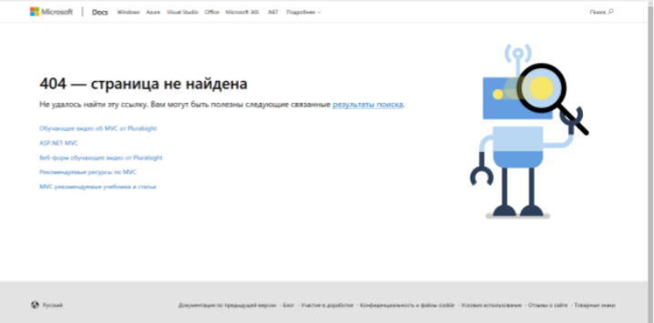  
2. A) Читать удобно  
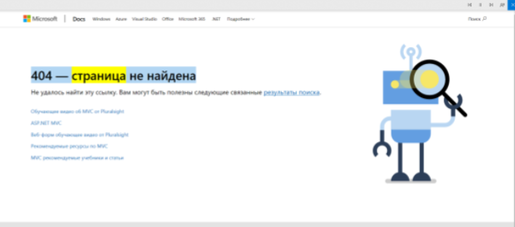  
  
  
3. B) перевода по выделению в браузере Microsoft Edge нету.  
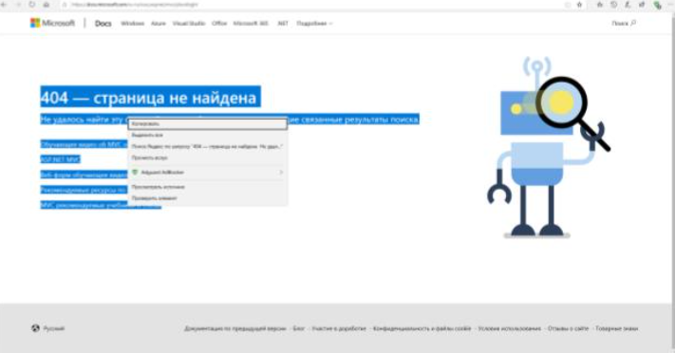  
4. Через видео воспроизводится неплохо  
  
4. На компьютере не установлены браузеры Mozilla Firefox и Google Chrome.  
  
5. Выполнен текст функций браузера MS Edge. Читаемость не плохая, но Google голосом, не приятно слушать и воспринимать информацию, отсутствует возможность изменения скорости чтения и тому подобные функции. Остальные функции претензий не имеют. По моему мнению, есть 2 способных браузера – Opera и MS Edge, которые используется мною во время повседневной жизни.  
  
  
  
 **Контрольные вопросы:  
1.** Благодаря браузерам мы получаем доступ к социальным сетям, электронным платежным и другим информационным системам, а так же прочим ресурсам, где хранится наша личная информация и другие данные.  
  
2. Чтения текста вслух, перевода, просмотра видео.  
  
3. Отличаются по производительности, дизайну и удобству пользования для каждого человека (что вытекает из первых 2 пунктов, также этот пункт очень субъективный).